**День 10 . 13.06.2025 г.**

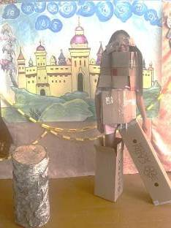

Сегодня в нашем лагере " Радуга" тематический день конструкторов и изобретателей. Утро в лагере начинается с исполнения гимна и утренней зарядки. Далее педагоги провели минутку безопасности «Правила безопасного поведения на воде». После завтрака все начали готовиться к созданию арт-объекта. Кто-то работал над дизайном, кто-то воплощал задуманное... Все работали активно, никто в стороне не оставался. В этот день каждый хотел показать, на что он мастер. Все мы знаем пословицу «Без труда не вытащишь и…», потому все старались, как могли. Было интересно наблюдать за работой детей, и нам представилась возможность узнать, кто на что горазд и во время работы в творческой мастерской «Наши руки не для скуки».

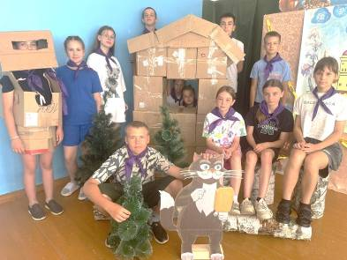

Сотрудники ДК с. Радищево провели конкурсно-игровую программу “Каникул много не бывает” в нашем лагере «Радуга». Дети участвовали в веселых конкурсах, эстафетах и играх с мячами и шарами. Отгадывали загадки и конечно много танцевали. Мероприятие создало радостное и весёлое настроение у детей. Конкурсно-игровая программа получилась захватывающей, забавной и оставила массу положительных эмоций. А в это время первый отряд побывал в парке «Нескучный сад». Вот где были эмоции!!!

Сегодня воспитанники лагеря весело провели время, играли  в подвижные игры. Дети

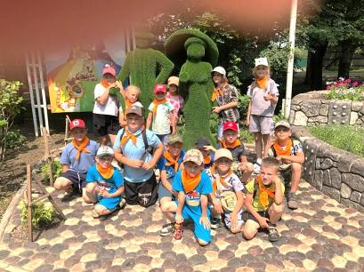

играли в игры «Горячая картошка», «Лапта», в вышибалы. Игры на свежем воздухе,

что может быть лучше? Победила дружба.

Подвижные игры и развлечения на открытом воздухе доставляют детям огромную

радость и приносят неоценимую пользу их здоровью. Вырабатывают выносливость,

скорость и силу духа. Все дети получили заряд бодрости и хорошего настроения.

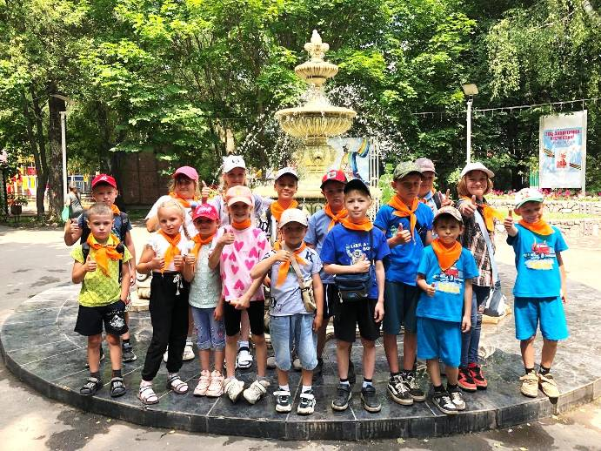

**Так с пользой для каждого прошел еще один день в лагере.**